**安徽省教育信息研究课题**

**《借助信息技术，探究农村留守儿童关爱策略》**

**安徽省教育信息**

第15期

**课题《借助信息技术，探究农村留守儿童关爱策略》**

**主持人：刘丽 田运力**

**成员：蒋伟 李存刚 刘瑞 王丽娜 刘高明 周道生 韦桂侠 潘红丽 彭力 秦丽**

**支持单位：韦寨镇中心学校**

活动主题：负责人去合肥南门小学课题培训会

**活动简报**

**时间：2024年5月10日**

合肥南门小学是一所历史悠久，环境优美，办学设施较好，校风严谨的学校，始建于1897年，学校坚持“科研兴校，特色立校”，坚持素质教育方向，学校先后承担了多个省级课题，两个国家级课题实验。近年来，学校顺应时代要求，凭借扎实的基础，在素质教育生动、丰富、的实践中，总结出“自主教育”思想为指导，以培养学生自我发展能力和自主学习能力为目标，促进了学生全面发展、主动、和谐

的发展。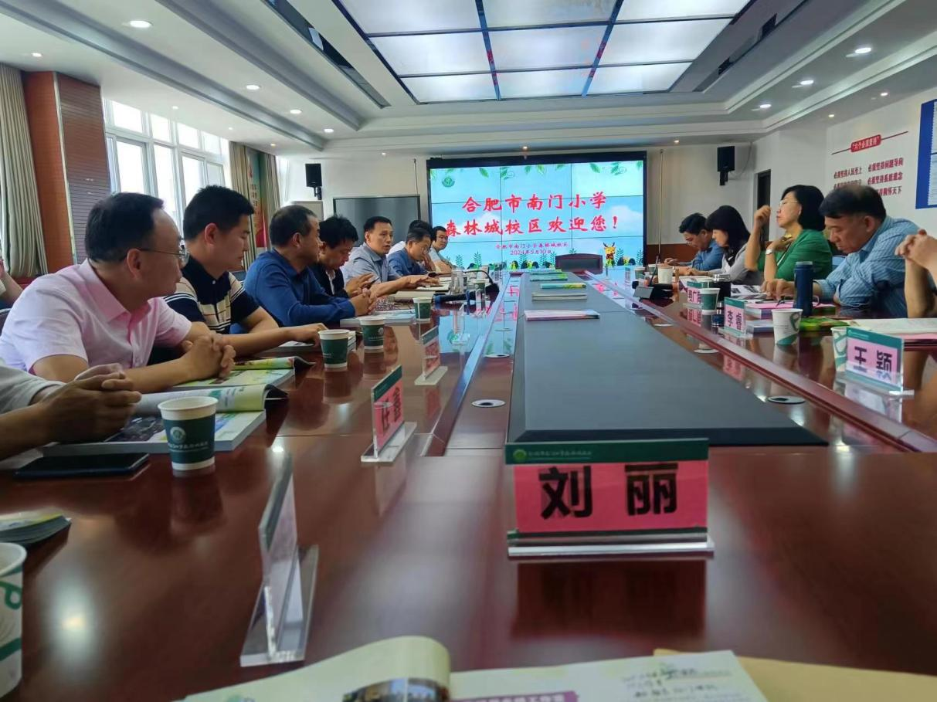

2024年5月10日，在临泉县教育局和中心校领导的带领下，《借助信息技术，探究农村留守儿童关爱策略》负责人刘丽跟随一起去学习该校先进的教学理念和课题研究信息培训会。

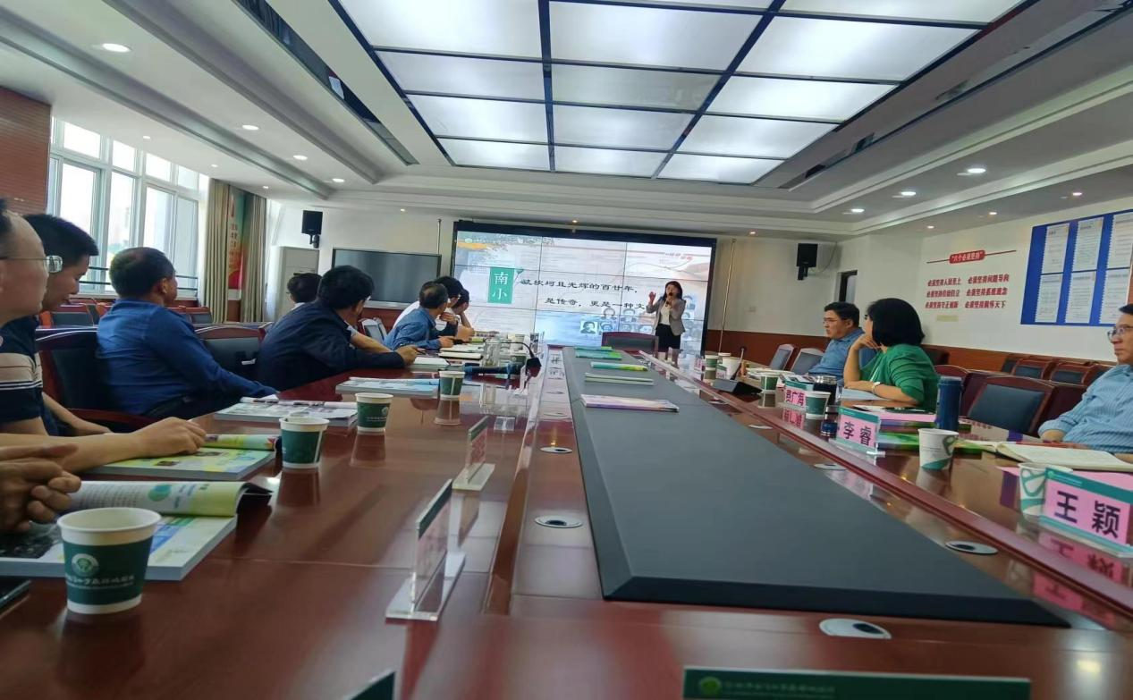

首先是南门小学森林校区北校校长何炜校长介绍了该校的历史文化、现在学校教育的发展、教师的管理、学生的个性发展，要努力让每一名学生都能够全面发展、健康成长，引导学生成为生活的小主人、未来的小主人，成长最好的自己。

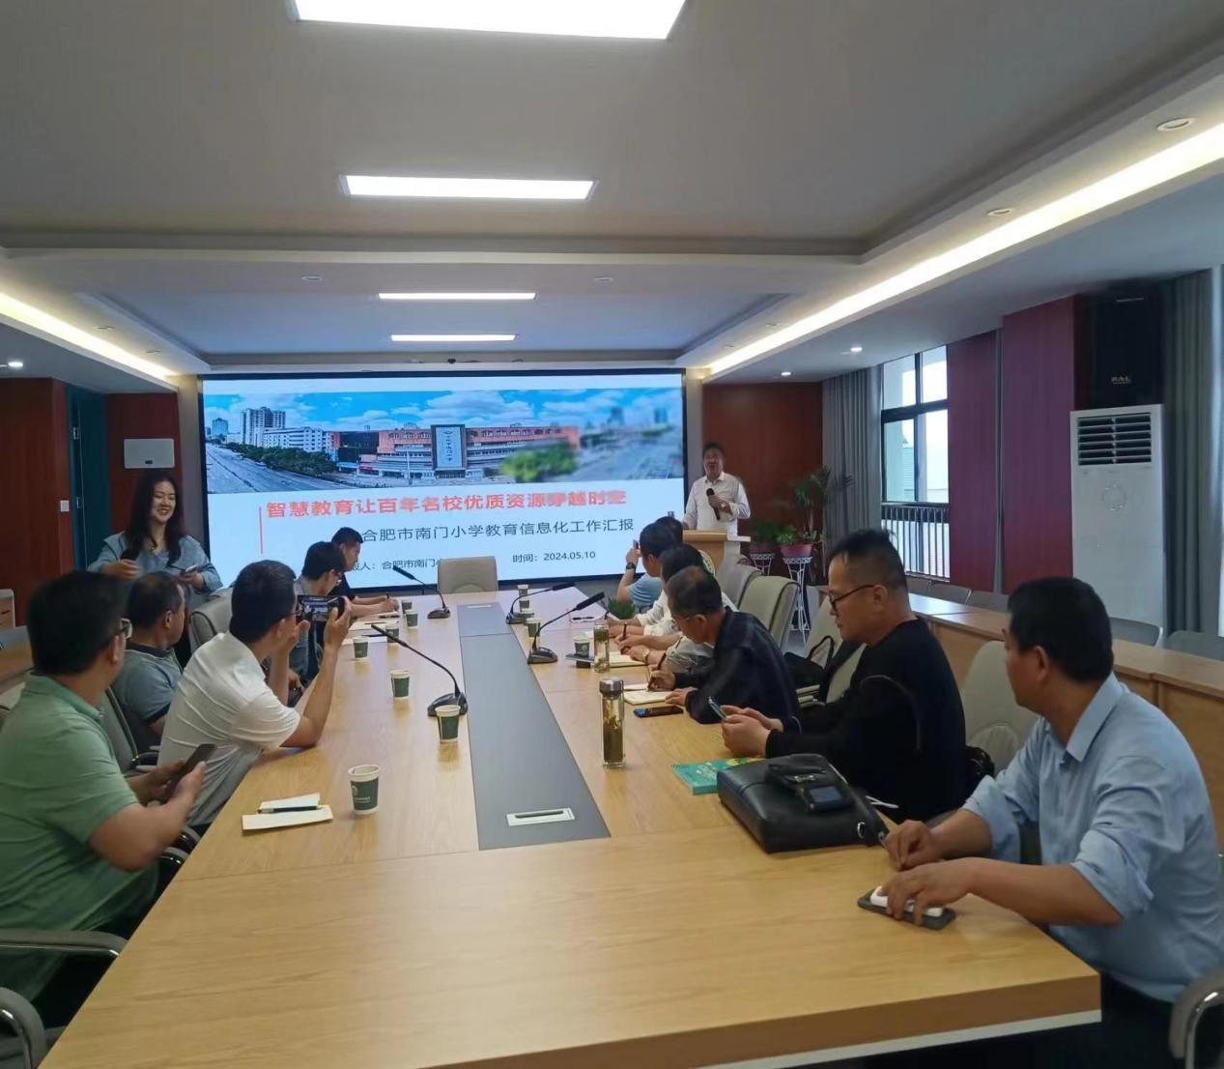

然后是合肥南门小学副校长李龙武校长为我们作报告，李龙武2000年毕业于安徽师范大学现代教育技术专业，小学高级教师。现在担任合肥市南门小学分校副校长职务，自踏上工作岗位以来，本着踏实、认真的工作作风，饱满的热情投身于教育事业中。

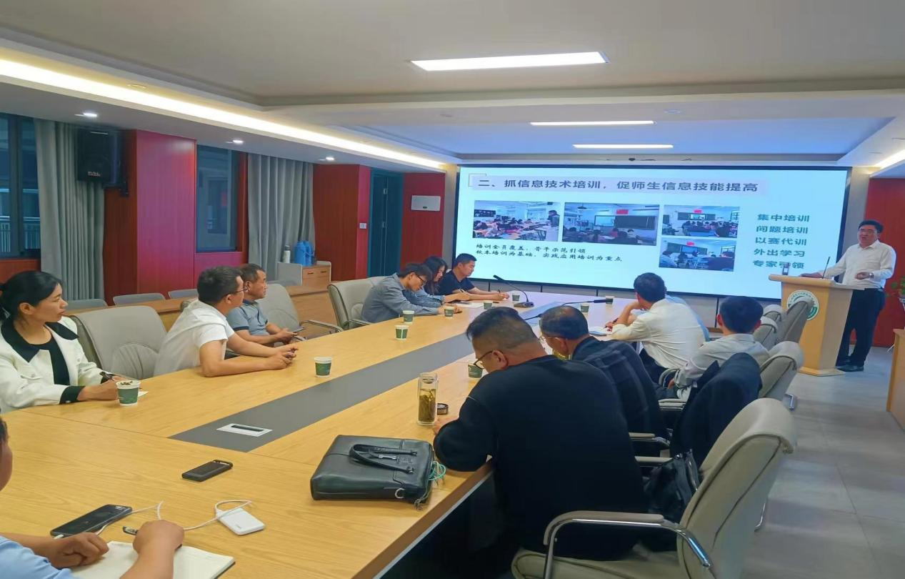

从教以来，李龙武校长一直从事于信息技术教学，参与主持学校九五至十二五多项国家级、省级信息技术课题研究工作，多篇论文、课件在国家、省、市、区获奖，并有数篇文章在期刊上发表，同时负责学校的电教装备、国家信息化试点和长三角网络结对等工作，为教育信息化做了很多的贡献。

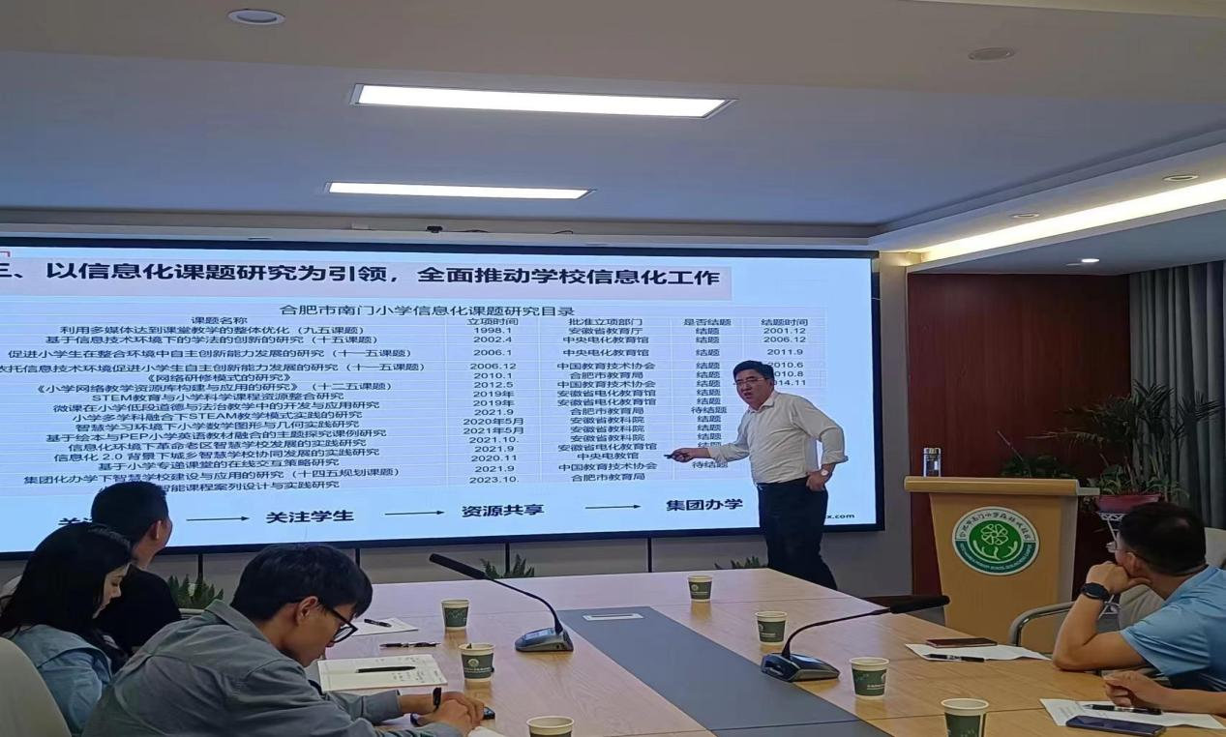

李龙威校长重点针对课题研究做了详细的介绍，首先选好课题，让课题研究成为学校整体发展，让课题研究成为学校的常规工作，同时也让课题研究成为学校各项工作的纽带，可以带动老师工作的积极性，学生开展活动的常规化。

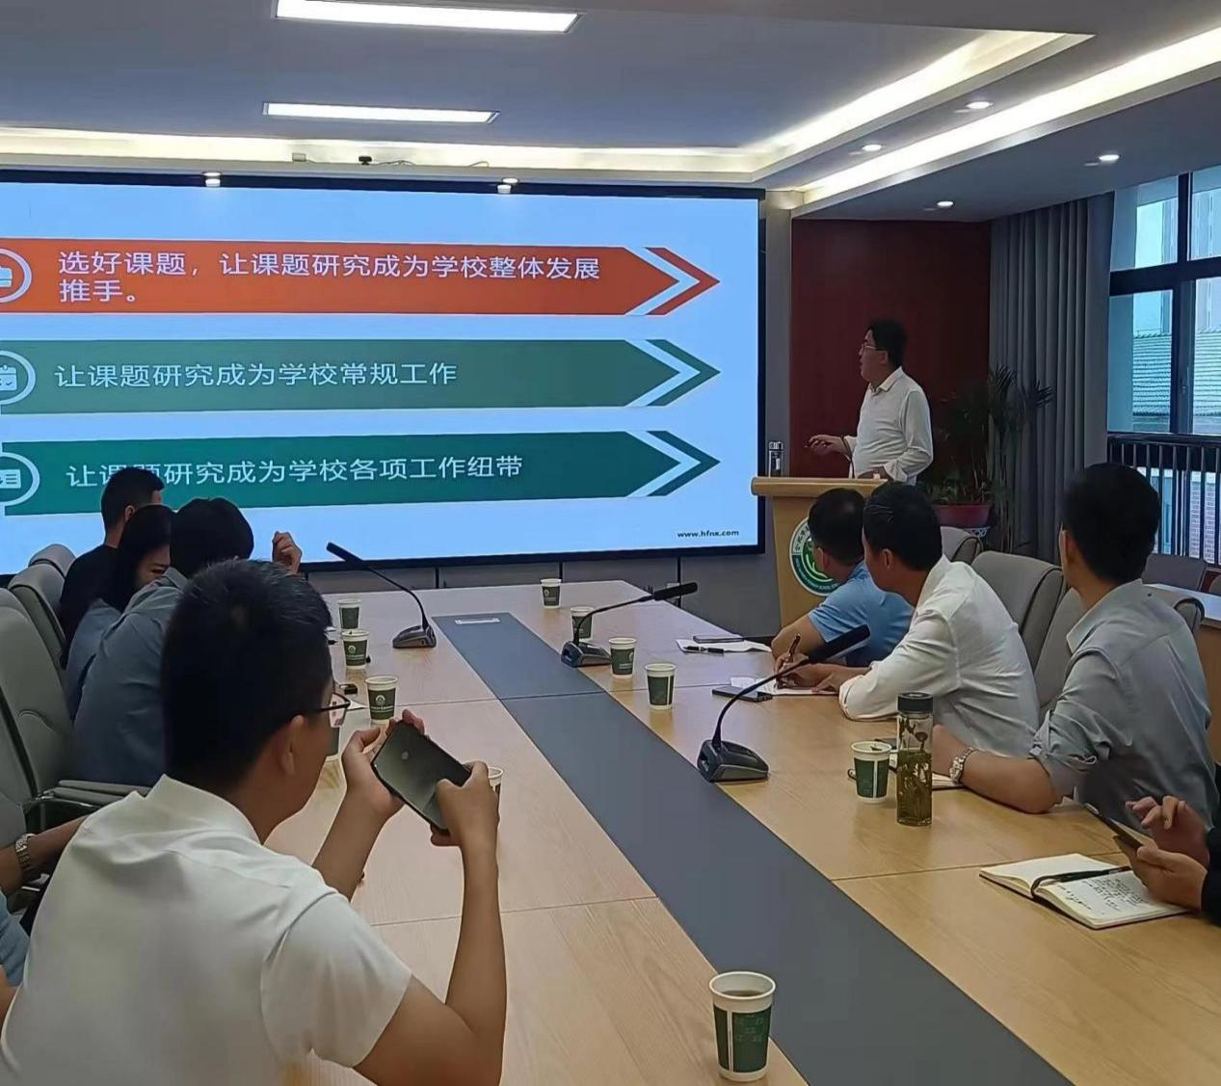

会后，课题负责人刘丽老师和李龙武校长交流了关于《借助信息技术，探究农村留守儿童关爱策略》的课题研究工作，李校长对我们课题结题前期工作给予了很好的指导和建议。通过本次培训，对我们这个课题指引了方向，同时也带动我们课题组成员工作的积极性，相信在大家一起努力的情况下，我们的留守儿童一定健康快乐的成长。